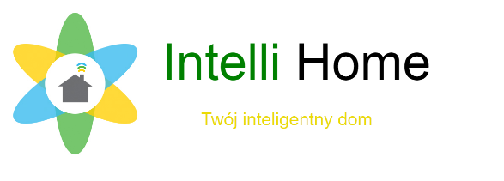

**KONFIGURACJA ARUBA SERVER**

ID kontaktu: 40353  
ID użytkownika: 32085  
Login: 32085vQ  
Hasło: F72Truu3  
Nazwisko: Brzozowski  
Imię: Karol  
Email:  brzozowski96@gmail.com  
Data: 8.4.2016

**Twoja usługa Aruba Cloud C00053718:**  
Login: FPL-49676  
Hasło: hrfoA213!h  
PANEL ZARZĄDZANIA:  [https://admin.dc3.arubacloud.pl](https://admin.dc3.arubacloud.pl/)

**Dane dostępowe do serwera:**

CentOS 7.x 64bit 1 GB RAM 20 GB HDD

Adres: 89.40.126.110

Login: root

Hasło: ProgServ@96